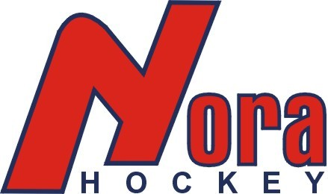

TYCK TILL KVÄLLEN

Torsdagen den 17 november 2011
Föreningarnas Hus
18.00

Alla är välkomna till en gemensam kväll för att träffas och tycka till om vår förening.

Vi bjuder på korv med bröd, kaffe och kaka!

Ismaskin Resor Lagen Sponsring Lagföräldrar

Styrelsen Istider Information Hemsidan Årsmöte

Uthyrning Tränare Årsfest Utbildning Serier Cuper

Säsongsavslutning Ledarskap Vaktmästare Startpaket

Ishallen Cafeterian Spelartrupperna Arbetsgrupper

Eagle Sport Lottförsäljning Föreningskläder Statyetter

Lagfrågor Framtidsfrågor Ideella resurser Städning

Ekonomi Mail Nya spelare Sommarhockey Läktarna

Medlemmarna Annonsering

Sponsorgruppen

